Продолжение к приложению № 2

Информация об анализируемых в рамках ЭАМ концессионных соглашениях
Наибольшее число концессионных соглашений (рисунок 1) заключено в таких субъектах Российской Федерации как Амурская область (194 ед.), Челябинская область (147), Красноярский край (107), Вологодская область (73), Забайкальский край (64), Тамбовская область (63), Пермский край (57) и Республика Татарстан (51).
Рисунок 1. Количество концессионных соглашений в разрезе субъектов Российской Федерации
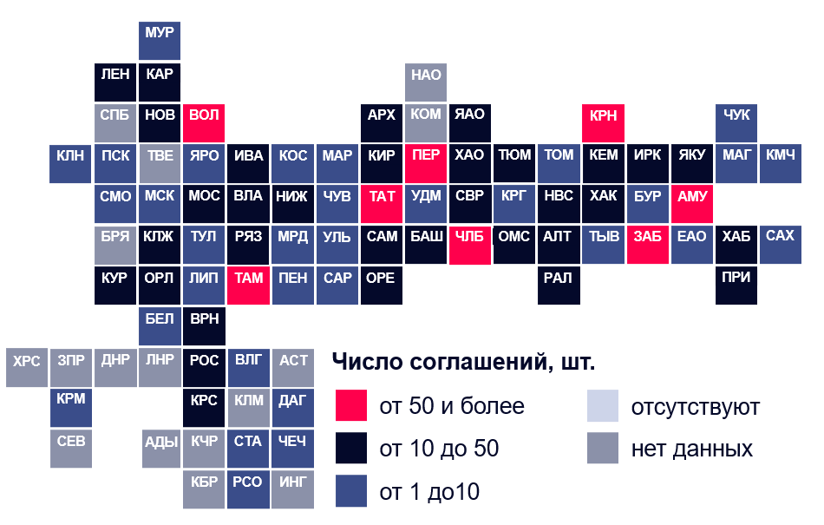
Источник: данные субъектов Российской Федерации

Лидерами по доле переданных в концессию объектов являются Кировская и Самарская области, где в концессию передано более 80 % объектов ЖКХ, а также Владимирская область (рисунок 2).
Рисунок 2. Доля объектов ЖКХ, переданных в концессию, в разрезе субъектов Российской Федерации
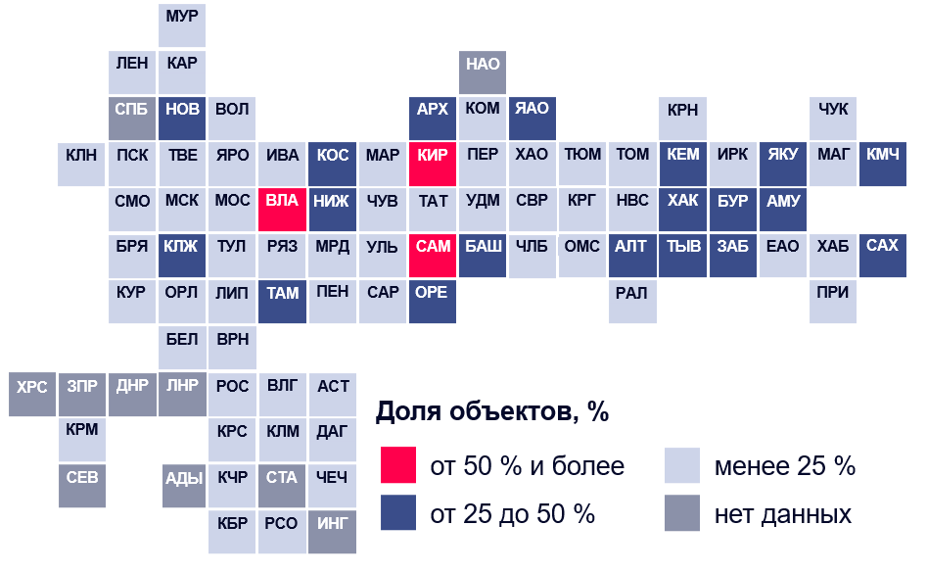
Источник: данные Минстроя России

В выборке Счетной палаты большую часть соглашений составляют концессии, заключенные в отношении объектов теплоснабжения (52,3 %), на сектор водоснабжения и водоотведения приходится 25,1 % (рисунок 3).
Рисунок 3. Доля концессионных соглашений в разрезе систем коммунальной инфраструктуры (секторов)
Источник: данные субъектов Российской Федерации

Данные по объему инвестиционных обязательств по анализируемым концессионным соглашениям представлены в таблице 1.

Таблица 1
Сопоставление концессионных соглашений по секторам и объему инвестиций
Группы по инвестициям | теплоснабжение | водоснабжение  и водоотведение | комплексные соглашения | ТКО | прочие
Всего | 834 | 401 | 254 | 53 | 53
без инвестиций | 0 | 0 | 0 | 0 | 0
менее 1 млн рублей | 204 (24,5 %) | 188 (46,9 %) | 33 (13,0 %) | 3 (5,7 %) | 9 (17,0 %)
от 1 до 10 млн рублей | 327 (39,2 %) | 138 (34,4 %) | 58 (22,8 %) | 3 (5,7 %) | 7 (13,2 %)
от 10 до 20 млн рублей | 70 (8,4 %) | 21 (5,2 %) | 23 (9,1 %) | 5 (9,4 %) | 2 (3,8 %)
от 20 до 50 млн рублей | 83 (10,0 %) | 19 (4,7 %) | 30 (11,8 %) | 3 (5,7 %) | 8 (15,1 %)
от 50 до 150 млн рублей | 67 (8,0 %) | 12 (3,0 %) | 19 (7,5 %) | 3 (5,7 %) | 6 (11,3 %)
от 150 до 500 млн рублей | 54 (6,5 %) | 15 (3,7 %) | 34 (13,4 %) | 12 (22,6 %) | 10 (18,9 %)
от 500 млн рублей и более | 29 (3,5 %) | 8 (2,0 %) | 57 (22,4 %) | 24 (45,3 %) | 11 (20,8 %)
Источник: данные субъектов Российской Федерации
Доля концессионных соглашений с объемом инвестиций до 10 млн рублей составляет 60,8 %, или 970 соглашений, из них 437 соглашений (27,4 %) – с объемом инвестиций менее1 млн рублей, 533 соглашения (33,4 %) – от 1 до 10 млн рублей.
Анализ инвестиционных обязательств по соглашениям в разрезе секторов ЖКХ показал, что наибольшая доля соглашений с объемом инвестиций менее 1 млн рублей приходится на соглашения, заключенные в сфере водоснабжения и водоотведения – 46,9 %, или 188 соглашений. При этом доля соглашений с объемом инвестиций более 500 млн рублей в данной сфере составляет всего 2 %.
Комплексные соглашения и соглашения в сфере ТКО отличаются большей капиталоемкостью, на долю соглашений с объемом инвестиций более 500 млн. рублей в указанных сферах приходится 22,4 % (57 соглашений) и 45,3 % (24 соглашения) соответственно.
Большая часть концессионных соглашений заключена в населенных пунктах с населением до 50 тыс. чел. (рисунок 4). Причем отмечаются случаи заключения концессионных соглашений для реализации сразу в нескольких населенных пунктах.
Рисунок 4. Доля концессионных соглашений в разрезе населенных пунктов (в тыс. чел. населения)

Источник: данные субъектов Российской Федерации

Более подробная структура концессионных соглашений в разрезе населенных пунктов и секторов представлена в таблице 2 ниже.
Таблица 2
Сопоставление концессионных соглашений по секторам и численности населения
Группы по н/п | теплоснабжение | водоснабжение и водоотведение | комплексные соглашения | ТКО | прочие
Всего | 834 | 401 | 254 | 53 | 53
менее 50 | 716 (85,9 %) | 382 (95,3 %) | 178 (70,1 %) | 28 (52,8 %) | 31 (58,5 %)
от 50 до 100 | 62 (7,4 %) | 10 (2,5 %) | 30 (11,8 %) | 9 (17,0 %) | 7 (13,2 %)
от 100 до 250 | 29 (3,5 %) | 7 (1,7 %) | 29 (11,4 %) | 7 (13,2 %) | 9 (17,0 %)
от 250 до 500 | 15 (1,8 %) | 1 (0,2 %) | 5 (2,0 %) | 5 (9,4 %) | 3 (5,7 %)
от 500 до 1 000 | 5 (0,6 %) | 1 (0,2 %) | 4 (1,6 %) | 1 (1,9 %) | 1 (1,9 %)
от 1 000 и более | 5 (0,6 %) | 0 | 6 (2,4 %) | 1 (1,9 %) | 2 (3,8 %)
несколько н/п | 2 (0,2 %) | 0 | 2 (0,8 %) | 2 (3,8 %) | 0
Источник: данные субъектов Российской Федерации
В населенных пунктах с численностью до 50 тыс. человек заключено наибольшее количество соглашений – 1 335, или 83,7 % общего числа выборки, их них 900 соглашений с объемом инвестиций менее 10 млн рублей.
Преобладающая доля соглашений с объемом обязательств в размере более 500 млн рублей относится к городам с численностью от 250 тыс. человек.

Таблица 3
Сопоставление концессионных соглашений по численности населения и объемам инвестиций
Группы  по инвестициям | менее 50 | от 50 до 100 | от 100  до 250 | от 250 до 500 | От 500  до 1 000 | от 1 000  и более | неск. н/п
Всего | 1 335 | 118 | 81 | 29 | 12 | 14 | 6
Менее 1 млн рублей | 418 (31,3 %) | 15 (12,7 %) | 3 (3,7 %) | 0 | 0 | 1 (7,1 %) | 0
От 1 до 10 млн рублей | 482 (36,1 %) | 32 (27,1 %) | 13 (16,0 %) | 5 (17,2 %) | 1 (8,3 %) | 0 | 0
От 10 до 20 млн рублей | 104 (7,8 %) | 6 (5,1 %) | 7 (8,6 %) | 4 (13,8 %) | 0 | 0 | 0
От 20 до 50 млн рублей | 117 (8,8 %) | 16 (13,6 %) | 8 (9,9 %) | 1 (3,4 %) | 1 (8,3 %) | 0 | 0
От 50 до 150 млн рублей | 86 (6,4 %) | 14 (11,9 %) | 5 (6,2 %) | 2 (6,9 %) | 0 | 0 | 0
От 150 до 500 млн рублей | 77 (5,8 %) | 19 (16,1 %) | 18 (22,2 %) | 2 (6,9 %) | 2 (16,7 %) | 4 (28,6 %) | 3 (50 %)
От 500 млн рублей и более | 51 (3,1 %) | 16 (13,6 %) | 27 (33,3 %) | 15 (51,7 %) | 8 (66,7 %) | 9 (64,3 %) | 3 (50 %)
Источник: данные субъектов Российской Федерации

Анализ срока реализации, на который заключались концессионные соглашения, показал, что большая часть соглашений заключалась на срок
от 10 до 15 лет – 35,1 % (560 ед.) общего числа заключенных соглашений.
На срок до 10 лет заключались 28,1 %, или 448 соглашений.

Рисунок 5. Доля концессионных соглашений по срокам реализации, лет

Источник: данные субъектов Российской Федерации

В рамках экспертно-аналитического мероприятия проведен анализ сведений о 91 КС с финансовым участием концедента (16,4 % от заключенных КС в 2021 – 2024 годы), размещенных в ГАС «Управление», из них в 76 КС предусмотрена плата концедента, в 13 КС – капитальный грант, в 2 КС – плата концедента и капитальный грант.
Общий объем финансирования данных КС за счет средств консолидированных бюджетов Российской Федерации и муниципальных образований (капитальный грант и плата концедента) составляет 38 307,0 млн рублей (35,5 % общего объема инвестиций по КС), в том числе за счет платы концедента – 30 597,8 млн. рублей (28,4 %), за счет капитального гранта – 7 709,2 млн. рублей (7,1 %). Указанные КС заключены в 31 субъекте Российской Федерации.
Данные о расходах концедентов в рамках реализации КС представлены в таблице 4.
Таблица 4
Сфера реализации | Кол-во  КС | Общий  объем, млн рублей | в том числе участие концедента | Доля расходов концедента, %
Комплексные объекты (водоснабжение и водоотведение) | 7 | 4 978,9 | 4 755,8 | 95,5%
Комплексные объекты (теплоснабжение, водоснабжение и водоотведение) | 5 | 48 731,1 | 1 588,2 | 3,3%
Водоотведение | 2 | 20 060,1 | 15 752 | 78,5%
Теплоснабжение | 31 | 9 983,6 | 2 488,6 | 24,9%
Водоснабжение | 37 | 2 979,4 | 952,0 | 32%
Твердые коммунальные отходы | 8 | 11 725,6 | 4 560,1 | 38,9%
Освещение | 1 | 9 383,3 | 8 210,3 | 87,5%
Общий итог | 91 | 107 842,0 | 38 307,0 | 35,5%
Из 91 КС 38, или 42 %, предусматривают бюджетные расходы в объеме более чем 80 % (на данные КС приходится 78 % совокупных бюджетных расходов).
Таблица 5
Доля участия бюджетных инвестиций в КС по группам | Количество КС в группе | Количество проектов по видам в группе | Совокупный объем бюджетных инвестиций по группам,  в тыс. рублей
от 1,3 % до 20 % | 18 | 10 ТЕП, 3 КП, 3 ТКО, 2 ХВС | 3 143 368,2
от 21 % до 40 % | 17 | 8 ХВС, 4 ТЕП, 2 КП, 2 ТКО,  1 СТО | 3 685 028,8
от 41 % до 60 %; | 10 | 4 ТЕП, 3 ХВС, 2 ТКО, 1 КП | 1 189 484,0
от 61 % до 80 % | 8 | 5 ТЕП, 3 ХВС | 329 397,9
от 81 % до 100% | 38 | 21 ХВС, 8 ТЕП, 6 КП, 1СТО,  1 ОСВ, 1 ТКО | 29 959 720,7

Также КСО субъектов Российской Федерации отмечали несоответствие между КС и инвестиционной программой концессионера в части участия концедента в реализации КС.
В части сроков реализации инвестиций КСО субъектов Российской Федерации отмечали, что достаточно большое количество КС предполагает инвестиционные вложения на протяжении всего срока реализации КС. Это может привести к реализации следующих рисков:
Отсутствие улучшения состояния переданных в концессию инфраструктурных объектов и отсутствие улучшения качества услуг;
Удорожание стоимости инфраструктурных объектов, которые планируется реконструировать/создать в рамках КС.

№ | Субъект Российской Федерации | Описание
1 | Республика Башкортостан | Установлено, что из 10 изученных КС только по трем из них, что составляет 30 процентов от общего количества предусмотрено осуществление инвестиций в период не позднее первой трети срока заключения такого КС (1-3 года).
2 | Владимирская область | Осуществление полного объема инвестиций в первую треть срока реализации КС планируется в 3 из 10 соглашениях (в действующих редакциях). При этом на момент их заключения указанный инвестиционный период предусматривался для 4 из 10 соглашений. Средний срок осуществления инвестиций в рамках соглашений при аналогичном сравнении вырос с 56,9% до 63,3% от срока действия соглашения. Вышеуказанные факторы свидетельствуют о наличии тенденции к переносу части инвестиционных мероприятий на более поздние сроки выполнения в ходе реализации КС
3 | Сахалинская область | Инвестиции, предусмотренные концессионными соглашениями, в основном осуществляются, сроки вложений предусмотрены и соблюдаются в период не позднее первой трети срока заключения соглашения. Исключение составили два соглашения по объектам ТКО.
4 | Удмуртская Республика | По большинству КС осуществление инвестиций концессионерами планируется в течение всего периода реализации соглашений. При этом на первую треть срока планируется осуществить инвестиции в размере 30% общих расходов концессионера.  По условиям отдельных КС осуществление  инвестиций предусмотрено по истечении 5 лет действия соглашения (муниципальное образование «Муниципальный округ Игринский район  Удмуртской Республики») или в общем объеме обязательств по созданию (реконструкции) без указания конкретного периода (муниципальное  образование «Городской округ «Город Глазов» Удмуртской Республики»).
5 | Челябинская область | Большинство КС подразумевает только проведение текущего и капитального ремонта имущества, поэтому инвестиции, предусмотренные КС, планируется осуществить равными долями в течении всего срока действия соглашений или по факту получения денежных средств от Концедента. В начальные периоды действия КС (в период не позднее первой трети срока заключения такого соглашения) инвестируются средства только в концессионных соглашениях, предусматривающих создание нового объекта концессии
6 | Нижегородская область | Из 9 проанализированных КС инвестиции концессионеров, предусмотренные концессионными соглашениями, планируется осуществить в период не позднее первой трети срока заключения такого соглашения по восьми КС (№№ 1-4, 6-9), позднее первой трети срока по одному КС (от 07.10.2021 между администрацией г.о.г.Дзержинск и АО «Дзержинский водоканал» в сфере холодного водоснабжения и водоотведения).
7 | Волгоградская область | Из 5 КС инвестиции по 2 соглашениям (КС «Парк г.Волгограда» и КС «Освещение г.Волгограда») были запланированы и фактически осуществлены не позднее первой трети срока заключения данных соглашений. При этом объем фактических инвестиций, направленных в рамках КС «Парк г.Волгограда», превысил план в 2 раза, в рамках КС «Освещение г.Волгограда» - составил 100,8% от плана.
8 | Ивановская область | Из 22 КС инвестиции, предусмотренные 19 КС, планируется осуществить в период не позднее первой трети срока заключения Соглашений (86,4% от 22 Соглашений). По 3 КС часть инвестиций планируется осуществить во второй трети срока заключения Соглашений (117,75 млн. руб. или 13,4% от 22-х Соглашений)
9 | Иркутская область | Из 45КС:  21 соглашение заключены на период от 4 до 10 лет;  19 соглашений – на период от 11 до 20 лет;  5 – от 21 до 30 лет.  Подавляющая часть инвестиций, предусмотренных КС,  осуществлена/планируется осуществить в период не позднее первой трети срока заключения такого соглашения (33 соглашения или 73 %)
10 | Калининградская область | Во всех (22) соглашениях инвестиционные обязательства частной стороны предусмотрены в период не позднее первой трети срока реализации соглашения и составляют не  более 3 лет.
11 | Камчатский край | В 3-х (l2,5 %) концессионных соглашениях из 24-х концессионерами приняты обязательства по осуществлению инвестиций в первую треть срока заключения соглашения. Это 2 концессии в сфере электроснабжения и концессия в сфере строительства и благоустройства. При этом концессии в сфере электроснабжения предусматривают также мероприятия по реконструкции объектов в последующих периодах.  В остальных КС (87,5%) осуществление инвестиций предусматривается практически на весь период действия КС.
12 | Республика Карелия | Основная часть КС (7 КС) реализуется в срок до 10 лет включительно. По 4-м КС срок реализации  составляет от 10 до 30 лет включительно. Срок действия КС с ПАО «МРСК Северо-Запада» составляет 40 лет.  Все анализируемые КС предусматривают осуществление инвестиций концессионерами практически в течение всего периода их действия (равномерно) (концессионные соглашения со сроком осуществления инвестиций в первую треть срока действия соглашения не заключались).  Контрольно-счетная палата отмечает, что в большинстве случаев в анализируемых КС сроки реализации мероприятий установлены без определения конкретных (дат) сроков завершения отдельных этапов мероприятий (работ), без детализации отдельных комплексов работ, видов работ и (или) части работ в составе этапа выполнения мероприятия и определяются в пределах запланированного предельного размера ежегодного инвестиционного расхода концессионера
13 | Костромская область | По шести концессионным соглашениям запланированные инвестиции осуществлены в период не позднее первой трети срока заключения соглашения. По двум концессионным соглашениям (ID 2039, ID 1455) обязательства сторон по финансированию мероприятий не выполнены.
14 | Воронежская область | По 20 КС (55%) инвестиции планируется осуществить в период не позднее трети срока заключения соглашения, по 14 КС (39%) инвестиции фактически осуществляются позднее первой трети срока заключения соглашения. По двум КС (2%) инвестиции не планируются.
15 | Саратовская область | В отношении КС от 24.11.2017 в отношении централизованных систем холодного водоснабжения и водоотведения, находящихся в собственности муниципального образования «Город Саратов» (концедент – администрация муниципального образования «Город Саратов» в лице комитета по управлению имуществом города Саратова, концессионер – общество с ограниченной ответственностью «Концессия водоснабжения  Саратов»): объем инвестиции (более 50 % от общего размера расходов на создание и (или) реконструкцию  объектов имущества в составе Объекта Соглашения) в соответствии с Соглашением был запланирован к осуществлению в период позднее первой трети срока действия Соглашения:  в 2017-2025 гг. – 5 233 389,0 тыс.руб.;  в 2026-2035 гг. – 1 688 617,0 тыс.руб.;  в 2036-2045 гг. – 6 519 531,0 тыс.руб.  Необходимо отметить, что расходы на реализацию инвестиционной программы и исполнение мероприятий в более поздние периоды может иметь негативный эффект, выражающийся в увеличении затрат на мероприятия (в том числе на обслуживание заемных средств, на корректировку проектной документации).  В отношении КС от 06.11.2019 № 1 в отношении объектов теплоснабжения и горячего водоснабжения муниципального образования «Город Саратов» (концессионер – ПАО «Т-Плюс»):  значительный объем инвестиции (более 70 % от общего размера расходов на создание и (или) реконструкцию объектов имущества в составе Объекта Соглашения № 1) в соответствии с Соглашением № 1 запланирован к осуществлению в период позднее первой трети срока его действия:  в 2019-2026 гг. – 1 960 962,4 тыс.руб.;  в 2027-2034 гг. – 3 649 847,0 тыс.руб.;  в 2035-2042 гг. – 4 268 411,7 тыс.руб
16 | Томская область | 5 из 7 КС предусматривают инвестиции в первой трети срока реализации КС

В 43 КС, заключенных в 2021 – 2022 годах доля финансового участия концедента составляла 67,4 % совокупного объема инвестиций, в 2023 – 2024 годах в 48 КС - 30,4 %.
Общее количество КС, заключенных в 2021 – 2024 годах, составляет 556.
Общий объем инвестиций по 91 КС, по которым предусмотрена финансирование за счет бюджетных средств, составляет 107 842,0 млн. рублей.
В абсолютных значениях наибольшие объемы финансового участия субъекта РФ в КС сложились в Сахалинской области – 13 430 997,8 тыс. рублей (100 % общего объема инвестиций), ХМАО – 8 210 287,5 тыс. рублей (87,5 %), Тюменская область – 4 566 822,0 тыс. рублей (96,6 %), Архангельской области – 2 931 946,0 тыс. рублей (85,2 %), Липецкой области - 2 320 967,8 тыс. рублей (35 %). Наибольшее количество КС, предусматривающих финансовое участие концедента заключено в Курской области – 20 КС с общим объемом инвестиций 8,4 млн. рублей, из них расходы за счет бюджетных средств 8,1 млн. рублей (97,2 %), при этом во всех КС расходы концедента превышают 96 %, в Челябинской области – 11 КС с общим объемом инвестиций 554,4 млн. рублей, из них расходы за счет бюджетных средств – 311,0 млн. рублей (56,1 %). При этом по 5 КС из 11 расходы концедента превышают 80 % общего объема инвестиций.
Так, в Курской области заключено 3 КС с общим объемом 219,4 млн рублей, из них 215,4 млн рублей (98 %) – расходы концедента: 1 КС в отношении объекта теплоснабжения, находящегося в собственности муниципального района «Фатежский район» Курской области с ООО «ФАТЕЖСКИЕ КЭТС» с общим объемом 1,2 млн рублей, из них 1,19 тыс. рублей за счет бюджетных средств (99 %); 2 КС с ООО «Жилищно-коммунальный сервис п. Возы» – с общим объемом 1,5 млн рублей, из них 1,4 млн рублей за счет бюджетных средств (96,6 %), при этом расходы концессионера ежегодно составляют 5 тыс. рублей. В Ленинградской области заключено 2 КС с ООО «ЭНЕРГО-РЕСУРС» с общим объемом 346,2 млн рублей, из них 335,0 млн рублей за счет бюджетных средств (97 %).
Так, например, КСО Приморского края, отмечает, что на ООО «ИКС поселок Новый» приходится 312,12 млн рублей инвестиции в рамках реализуемого КС. При этом в инвестиционной программе общества общий объем инвестиций по соответствующим мероприятиям (в КС) составляет 312,12 млн рублей с учетом средств концессионера в размере 124,85 млн рублей и концедента – 187,27 млн рублей.

